Klenoty

1. Drahé kovy
- za drahé kovy jsou považovány – Au, Ag, Pt, Ir, Rh
- na výrobu šperků se užívají slitiny drahých kovů
Důvod - ryzí drahý kov je nevhodný pro zpracování na šperky – je příliš měkký.
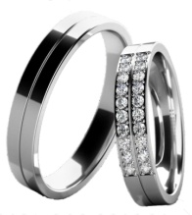
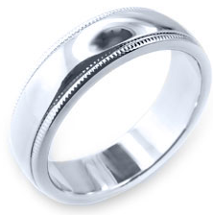
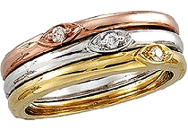
Sléváním se upravuje – tvrdost, barva, zvyšuje se odolnost kovu vůči škodlivým vlivům a současně lze získat slitiny o různé ryzosti – tzn. o různé ceně.
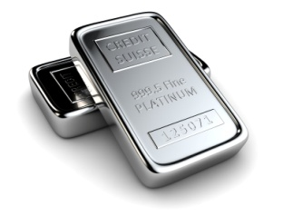
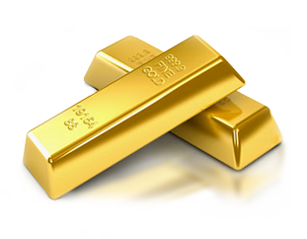
- barvy zlatých slitin – žluté zlato, červené zlato, bílé zlato
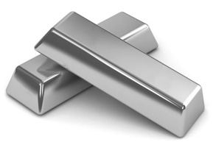

- Ryzost = obsah drahého kovu ve slitině, udává se v tisícinách a u zlata také v karátech (kt)
- ryzosti, které mohou být prodávány a vyráběny v ČR, jsou stanoveny Puncovním zákonem a jsou uvedeny v tabulce puncovních značek, která musí být vyvěšena na každé prodejně

Označování zboží z drahých kovů

Punc = značka shody, potvrzuje, že výrobek má uváděnou ryzost.
- puncy se liší symbolem, tvarem a číslicí! Mají skryté znaky jako ochranu před falzifikací!
- puncovní značky pro jednotlivé drahé kovy musí být vyvěšeny v každé prodejně
- všechny výrobky z drahých kovů uváděné na trh musí být ověřeny Puncovním úřadem, tím
za ryzost prodávaného zboží ručí v ČR stát!
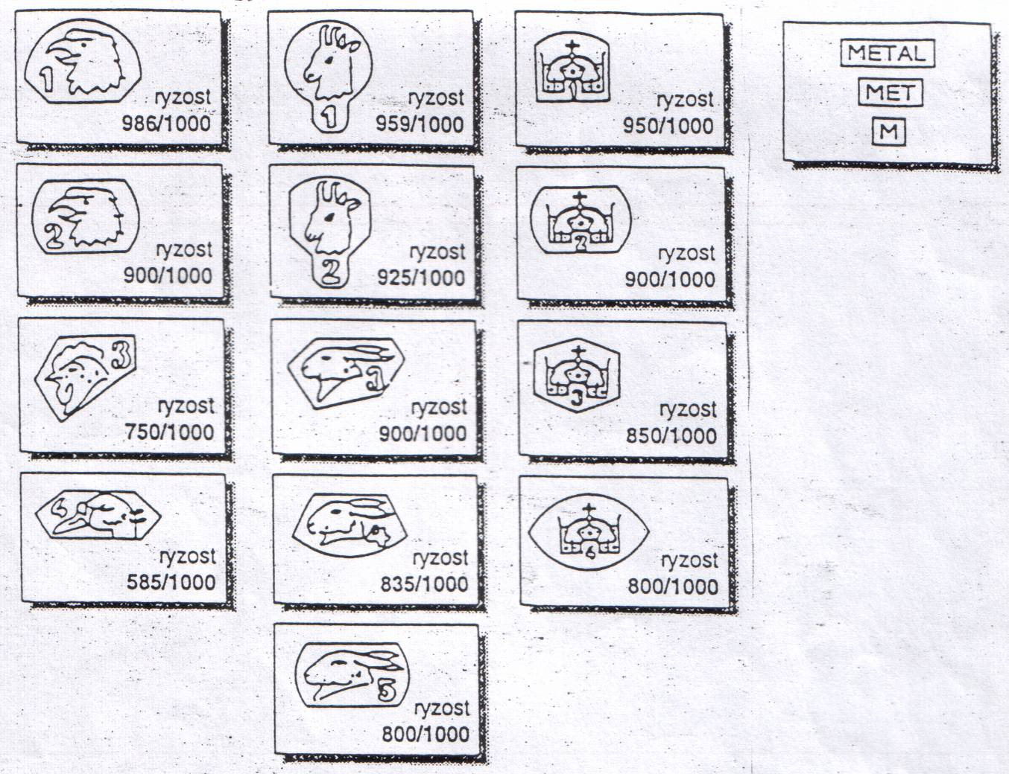
Puncy pro zlato obsahují symboly ptáků!
(orlice, kohout, labuť)

Puncy pro stříbro obsahují symboly čtyřnohých zvířat (kamzík, zajíc)

Puncy pro platinu obsahují symbol svatováclavské koruny.

Pozlacené a postříbřené zboží, které není celé z drahého kovu
– symbol M.

- ryzosti zlata užívané na šperky – 14 karátů, 18 karátů
- ryzosti zlata užívané na medaile a mince – 18 kt a 24 kt (ryzí zlato)

- černání slitin drahých kovů - příčinou je obsah Ag ve slitinách, reakcí Ag se sírou vzniká sloučenina, která působením světla černá (zdrojem síry může být SO₂ v ovzduší, pokožka, lepenky, pryž ….).
Odstraňuje se čističem zlata a stříbra – tekutý nebo vata (Auron).

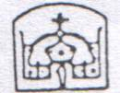
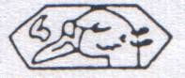
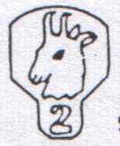

Určete:

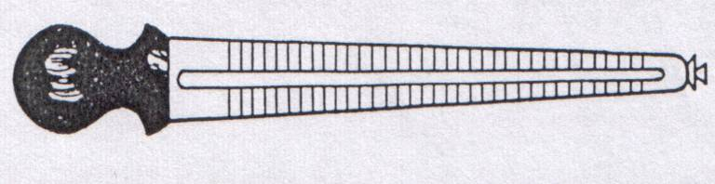
Pro prodej šperků je nutné mít základní měřidla:
- kroužkovou míru – měří velikost prstu
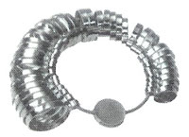
- válečkovou míru – měří velikost prstenu
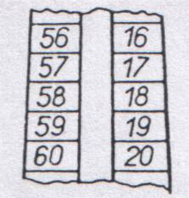
- metr – měříme délku řetízků
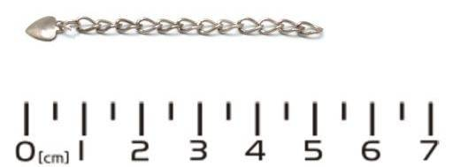

2. Drahé kameny

- za nejcennější jsou považovány – diamant, rubín, safír, smaragd a perla
- kromě přírodních drahých kamenů se užívají i syntetické – jsou levné a kromě šperkařství se užívají i v elektrotechnice nebo k řezání a broušení kovů či skla
- kameny se brousí pro zlepšení vzhledu (lesk, barva)
- dělí se na kameny organické - vytvořené:
živočichy - např. …………………………………….. nebo rostlinami - ……………………………………….
kameny anorganické = minerály - např. ……………………………………………………………………….

Přírodní kameny typické pro ČR:
Český granát – tmavě červený kámen, do šperků se zasazuje ve skupinách, výskyt - …………………………...
Vltavín – meteoritické sklo, zelená barva, zasazuje se nebroušený – důležitý je přírodní tvar, nebo rytý
Výskyt - …………………………………………………………………………………………………..
Achát – proužkovaný různobarevný kámen, řeže se na plátky, aby vynikla kresba, výskyt - ……………………
Diamanty a perly se vždy prodávají s certifikátem, který osvědčuje jejich kvalitu.
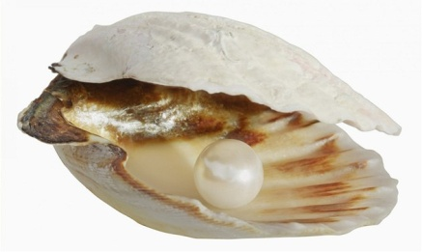
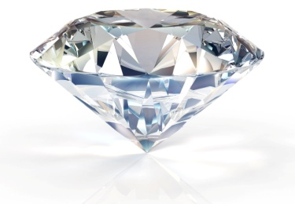
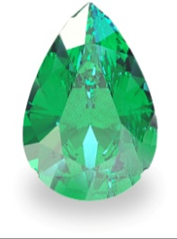
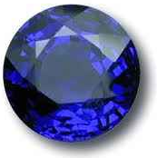
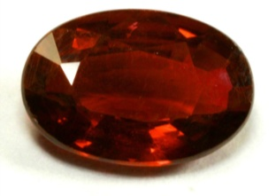

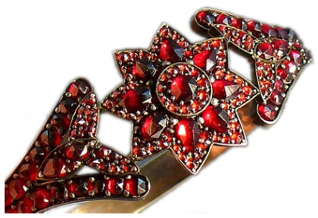
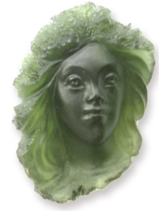
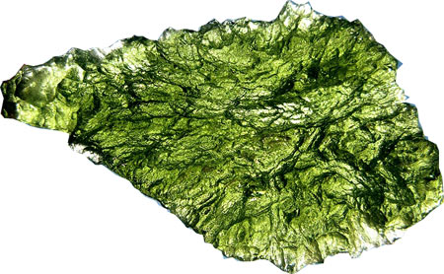
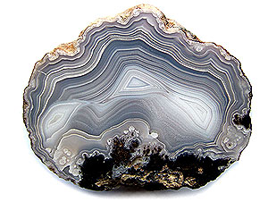
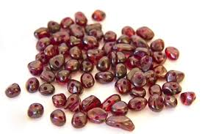

- Které kovy zařadíte mezi drahé kovy?
- Který z drahých kovů je nejcennější?
- Na zlatém prstenu je vyražen údaj 18 kt, co znamená?
- Které ryzosti zlata se užívají v ČR pro výrobu šperků?
- Vysvětlete význam puncu na výrobku!
- Jaké symboly obsahují české puncy pro zlato a stříbro?
- Jaké barvy zlatých slitin se kombinují ve špercích?
- Co doporučíte k odstranění černání stříbrných a zlatých slitin?
- Uveďte příklady nejcennějších přírodních drahých kamenů!
- Proč se v klenotnictví užívají syntetické kameny?
- Které přírodní kameny jsou typické pro ČR?

